Закон CROWN

«Creating a Respectful and Open World for Natural Hair»   
(Открытая среда, где с уважением относятся к естественному состоянию волос человека)

HB 2935 (2021)

Название закона CROWN — это аббревиатура от англоязычного заголовка «Creating a Respectful and Open World for Natural Hair» (Открытая среда, где с уважением относятся к естественному состоянию волос человека ). Этот закон запрещает дискриминацию на основании состояния волос, характерного для той или иной расы. Такая дискриминация может проявляться как отказ в трудоустройстве и получении образования из-за текстуры волос или защитных причесок, включая косы, дреды, сенегальские косы или узлы банту.

**Предыстория**

****Впервые закон CROWN был представлен в Калифорнии в январе 2019 г., а уже 3 июля 2019 г. состоялось его подписание. Он расширил определение расы в законе «О запрете дискриминации при найме на работу и при продаже и аренде жилья» и в своде законов штата об образовании, чтобы обеспечить защиту как работников, так и учащихся общеобразовательных государственных и чартерных школ. Именно благодаря закону CROWN федеральные законодатели и законодатели штатов по всей стране начали присоединяться к движению за прекращение дискриминации на основании состояния волос. 21 сентября 2020 г. Конгресс США принял закон CROWN от 2020 г. В январе 2021 г. Законодательное собрание штата Орегон приняло законопроект HB 2935. Губернатор Браун подписала законопроект 2 июня 2021 г., после чего Орегон стал 12-м штатом, принявшим свой вариант закона CROWN.

**Цель**

Закон CROWN запрещает дискриминацию на основе защитных причесок. Под «защитной прической» понимают «цвет волос или способ их укладки, в том числе, помимо прочего, косички, независимо от того, созданы ли они с помощью наращивания или уложены с использованием украшений, а также дреды и сенегальские косы». Закон также дает расширенное определение понятия «раса» в рамках ORS 659A: «физические признаки, которые исторически ассоциируются с расой, включают, кроме прочего, естественное состояние волос, их текстуру, тип и защитные прически».

Закон CROWN в частности распространяется на работодателей штата Орегон и государственные школы. Этот закон также касается дресс-кода, который может оказывать несоразмерно неблагоприятное воздействие на представителей защищенной категории населения. Закон штата Орегон, запрещающий дискриминацию, (ORS 659A), не запрещает работодателям вводить в остальном приемлемый дресс-код или правила, если эти правила обоснованы. Кроме того, в законе CROWN указано, что дресс-код или правила не должны оказывать несоразмерно неблагоприятное воздействие на представителей защищенной категории населения по сравнению с любыми другими категориями населения.

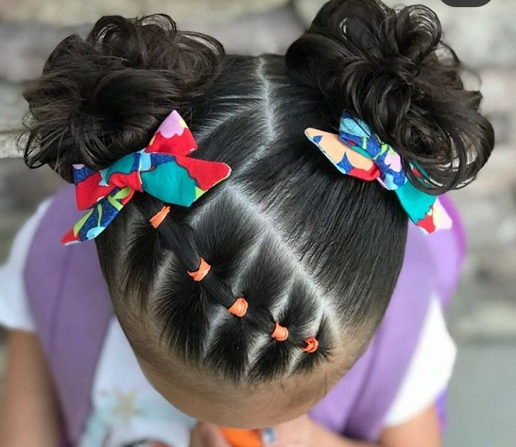**Процесс подачи жалобы**

При подаче жалобы на дискриминацию на основании состояния волос, характерного для определенной расы, необходимо следовать процессу подачи жалобы, установленному в школьном округе.Если решение по жалобе принято не в пользу заявителя, он может подать жалобу в ODE. Если вам нужна дополнительная информация о том, как ODE работает с жалобами и апелляциями, посетите веб-сайт ODE: <https://www.oregon.gov/ode/about-us/Pages/Complaints.aspx>

Заявитель также может подать жалобу в Управление по гражданским правам Министерства образования США.

Дополнительные ресурсы

ODE разработал веб-сайт, на котором вы можете найти дополнительную информацию о законе CROWN. Посетите веб-сайт <https://www.oregon.gov/ode/about-us/Pages/CROWN-Act.aspx>, чтобы ознакомиться с дополнительными материалами, примерами защищенных причесок и бесплатно загрузить плакат, посвященный закону CROWN.